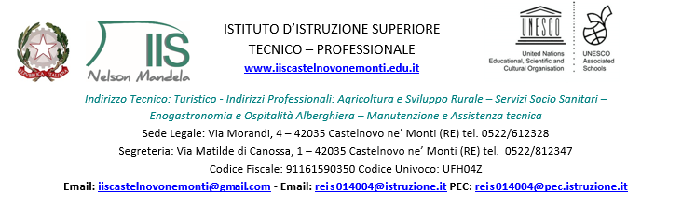

CIRCOLARE N. Castelnovo Né Monti 05/02/2022

Ai genitori, agli alunni e

ai Docenti

della classe 4^E

**OGGETTO: USCITA DEL 11/02/2022 presso La Serra dell’IIS MANDELA Via Allende-**

**Studenti meritevoli cl. 4E**

Si informa che **venerdì 11 febbraio 2022** alcuni studenti 1E-2E-5E saranno impegnati in un’uscita presso **La Serra dell’IIS MANDELA Via Allende** (Castelnovo Né Monti), durante la quale gli alunni potranno

Svolgere delle attività con gli studenti dell’agrario in serra e con i cavalli.

L’uscita si effettuerà col pullman dell’Istituto dalla sede dell’Alberghiero- via Impastato n.3.

La partenza è prevista per le ore 11:00, con rientro per le ore 13.00 circa.

Gli alunni saranno affidati alla docente accompagnatrice: Prof.ssa Turini Barbara.

IL DIRIGENTE SCOLASTICO

Dott.ssa Monica Giovanelli